Gezellige DuikForum Dagen 2023
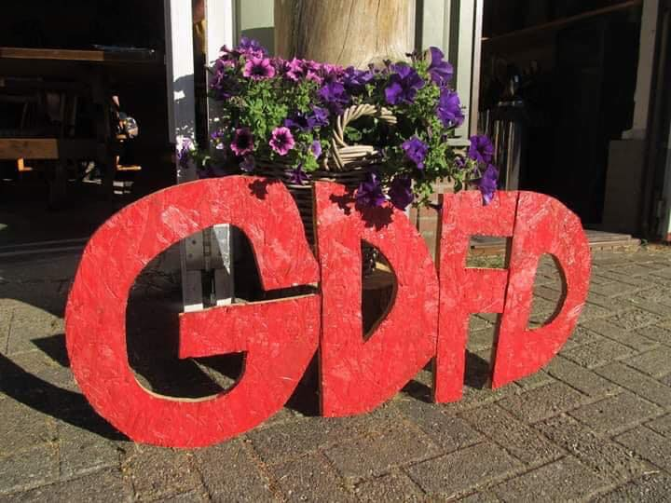
De GDFD gaat weer plaatsvinden op vrijdag 30 juni, zaterdag 1 & zondag 2 juli.
Dit jaar is er weer een mogelijkheid tot overnachting zoals gewend.

De duiken zijn geschikt voor alle nivo’s vanaf open water of gelijkwaardig. Heb je geen buddy? Geen probleem. We zijn met genoeg enthousiaste buddy’s aanwezig.
Let op; Het is geen vereniging of clubduik, alle duiken zijn op eigen verantwoording.

Alle inschrijvingen verlopenvia de Facebooksite van DuikForum; https://www.facebook.com/duiksport
Heb je geen Facebook? Neem contact op met Willem Tel;

Agenda ovb, in het kort:

Vrijdag 30 juni
10.00h Esmeer, de Neswaarden, Aalst
14.00h Nionplas, Raamsdonksveer
19.30h Drunense Put, Drunen

Zaterdag 1 juli
10.00h Engelermeer, 's-Hertogenbosch
14.00h Groote Wielen, Rosmalen
18.00h Rosmalense Plas, Rosmalen
19.30 BBQ

Zondag 2 juli
10.00h Zandmeren, vervallen haven, Hoenzadriel
14.00h Geerssteeg, Kerkdriel

De inschrijvingen voor de evenementen op de GDFD 2023 verlopen via de facebooksite van het DuikForum. Linkjes staan vermeld bij de duiken.

GDFD 2023 Overnachten

Dit jaar is er weer een mogelijkheid tot overnachting zoals gewend.
We hebben een plekje gevonden waar we terecht kunnen met allemaal 2 persoonskamers met losse bedden. Groeps accommodatie Beukenhof te Biezenmortel.

De GDFD gaat weer plaatsvinden op vrijdag 30 juni, zaterdag 1 & zondag 2 juli.
Dit jaar is er weer een mogelijkheid tot overnachting zoals gewend.
We hebben een plekje gevonden waar we terecht kunnen met allemaal 2 persoonskamers met losse bedden. Groeps accommodatie Beukenhof te Biezenmortel.
Voor de slapers is er alleen inschrijving voor 2 nachten mogelijk, 170,00 Euro pp
Dit is inclusief;
- ontbijt op zaterdag en zondag
- lunchpakket op zaterdag en zondag
- vrijdag warme hap en zaterdag BBQ
- koffie en thee, zelf voor een thermoskan zorgen
De drank die je nuttigt zal je bij moeten betalen of zelf meebrengen
Camperen en huisdieren zijn hier helaas niet toegestaan.

https://facebook.com/events/s/gdfd-2023-overnachten/2684215575047736/

GDFD 2023 Dag 1, duik 1

Vrijdag 30 juni
10.00h Esmeer, de Neswaarden
Adres: Zaaiwaard 8, Aalst
https://goo.gl/maps/YbrHDapaWS5Y57ps8

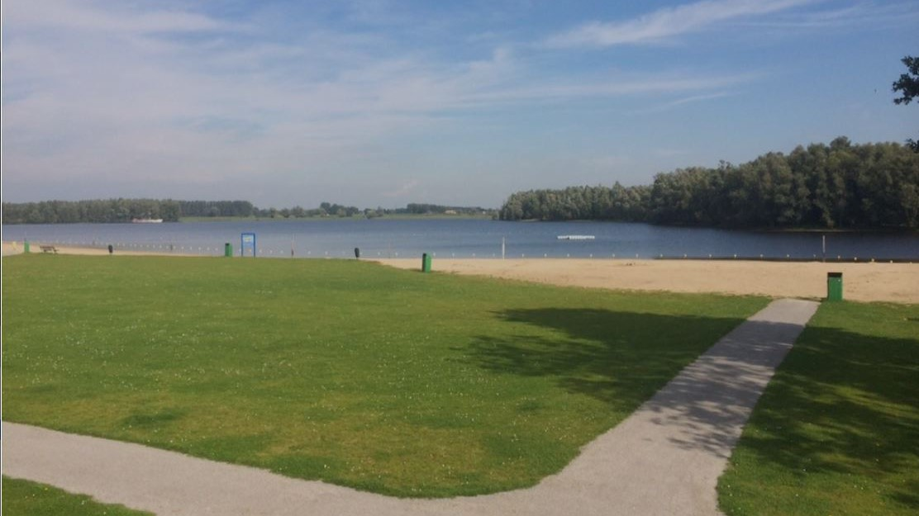

Het Esmeer is een mooie, visrijke plas met een grillige bodemstructuur. De diepte varieert enorm, vooral in de wat diepere gedeelten. Het mooist is het Esmeer bij de enorme kleiformaties, aan de overzijde van de instapplaats. Het hele gebied doet denken aan een grote ruïne. Deze plek bereik je het snelst door direct over te steken vanaf het strand. Dat loont de moeite, al word je dan wel nadrukkelijk met de grillige bodem geconfronteerd. Je gaat van hoog naar laag via geulen, uitstulpingen, kleiblokken en wanden.

Inschrijven:
https://facebook.com/events/s/gdfd-2023-dag-1-duik-1/695091272332071/

GDFD 2023 Dag 1, duik 2

Vrijdag 30 juni
14.00h Nionplas
Adres: Oosterhoutseweg 18, 4941 WZ Raamsdonksveer
https://goo.gl/maps/jocjzV2b6ZJibtd37

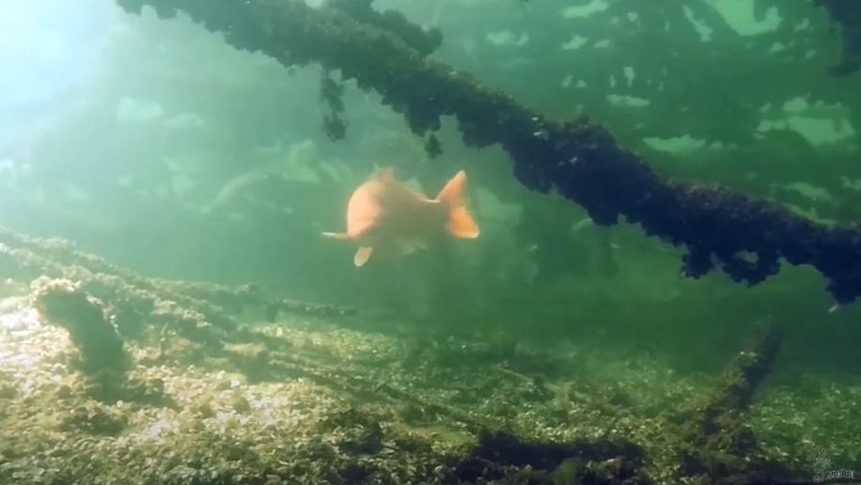

De Nionplas moet het hebben van haar prachtig begroeide oevers en mooie onderwaterbiotopen. Bij de, in het water hangende boomkruinen aan de oostkant, spot je grote snoeken, palingen, karpers en Zeelt. De stek kent veel bijnamen waaronder Surfplas, Zandfput, Put van Raamsdonksveer of Watertoren, naar de kenmerkende watertoren in de buurt.

Inschrijven:
https://facebook.com/events/s/gdfd-2023-dag-1-duik-2/691406539180303/

GDFD 2023 Dag 1, duik 3

Vrijdag 30 juni
19.30h Drunense Put Noord
Adres: Kanaalweg 5151, Drunen
https://goo.gl/maps/29481xV3wvq9b5dn9

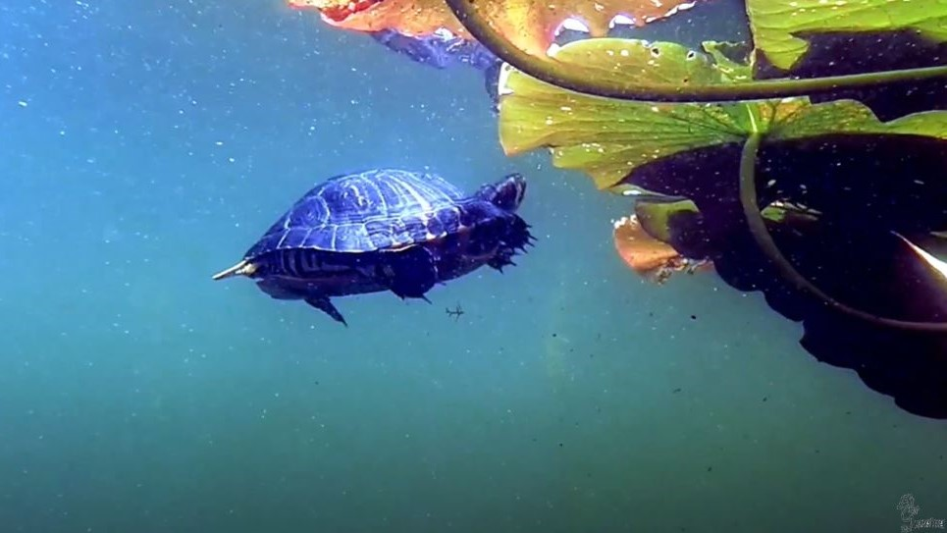

De put van Drunen is een zandafgraving die in de jaren 80 is gegraven tbv zand voor oa de nieuwbouwwijk van Drunen. De afgraving is ca 15 meter diep en is leuk begroeid.
Tussen de begroeiing vind je veel vis, palingen en kreeftjes. Ook karpers kun je hier zien alhoewel die erg schuw zijn.
Onderwater liggen ook wat objecten die een lokale duikvereniging heeft afgezonken waaronder een auto wrak.
Je parkeert je auto aan de noordzijde op het parkeerplaatsje en maakt een korte wandeling door het bos naar het strandje waar het zomers erg druk kan zijn met zwemmers.
Je gaat bij het strandje te water en links af zul je oa de auto tegen komen. Rechtsaf kun je langs de begroeiing een leuke duik maken.

Inschrijven:
https://facebook.com/events/s/gdfd-2023-dag-1-duik-3/714814610027867/

GDFD 2023 Dag 2, duik 1

Zaterdag 1 juli
10.00h Haverlij Engelermeer
Adres: Engeler Visserspad, 5221 KA 's-Hertogenbosch.
https://goo.gl/maps/Qk19Lfk9JJGt9TWj7

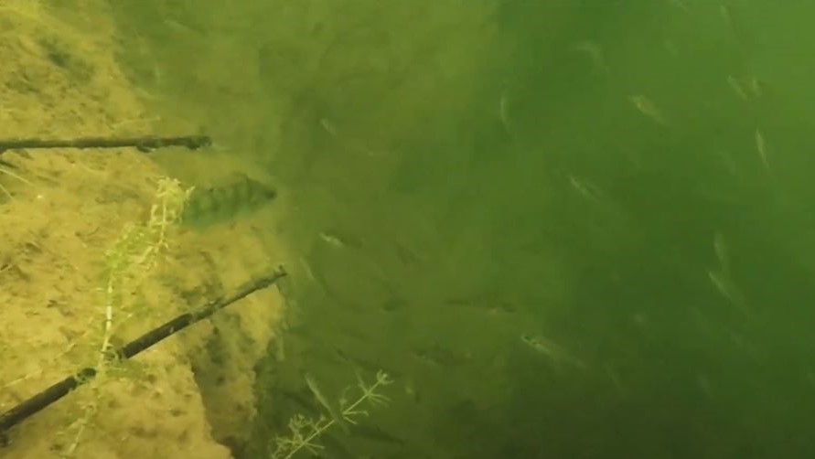

Het Engelermeer is een oude zandafgraving. en is een grote plas.
De Haverlij is de meest oostelijke van de lokaties waar je oa kunt duiken.
Er is hier ruime parkeergelegenheid maar in de zomer erg druk. afstand tot het water ca 100mtr
Er word hier ook veel gevist en af en toe gevaren met zeilbootjes.
Je gaat hier te water bij een soort van trailerhelling en zwemt recht uit. Het blijft hier best lang ondiep. Je komt dan aan een steilere leem wand die op plekken wel 3-4 meter hoog is "De Muur".
Het engelermeer is zeer visrijk en deze kant heeft zeer grote karpers, als je ze kunt spotten. Ook roofvis zit hier veel, denk hier bij aan baarzen snoeken en snoekbaars.

Inschrijven:
https://facebook.com/events/s/gdfd-2023-dag-2-duik-1/749707016741310/

GDFD 2023 Dag 2, duik 2

Zaterdag 1 juli
14.00h Groote Wielen
Adres: Deltalaan 56, 5247 JT Rosmalen
https://goo.gl/maps/uD3qhvi84xdLpMrb6

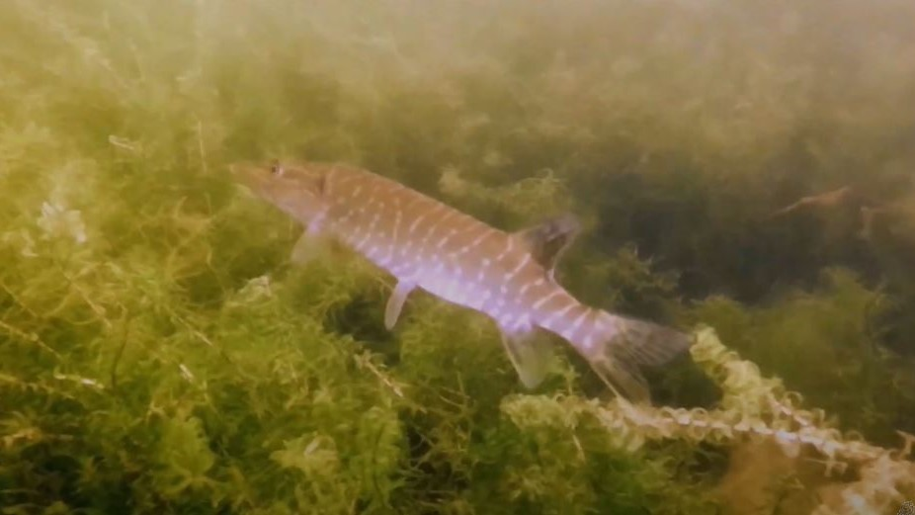

De Grootewielenplas is onstaan door zandwinning ten bate van de woningbouw in de wijk "De groote Wielen".
De plas heeft een tijdje in verbinding gestaan met de Maas en daarom is deze plas zeer visrijk. Je ziet hier veel soorten vis waaronder baarzen, karpers, snoeken, en snoekbaarzen.
Deze plas en sloten die er mee in verbinding staan zijn een natuurlijk filter voor de hemelwater afvoer van de wijk en daarom vaak erg helder.
Je loopt hier bij het strand het water in en een stukje na de zwemlijn loopt het stijl af zodat je al snel niet meer kunt staan.
De bodem is in het brede stuk erg glooiend door de aanwezige "zandbanken". Natuurlijke navigatie is in het grote open gedeeltje vaak wat moeilijker, vertrouw hier op je compas.
Als je rechtsom gaat en het hoekje om ga je langs de begroeiing en kun je de natuurlijke navigatie toepassen. Op diepte is de plas niet interessant, daar is een zandbodem.

Inschrijven:
https://facebook.com/events/s/gdfd-2023-dag-2-duik-2/468151928831093/

GDFD 2023 Dag 2, duik 3

Zaterdag 1 juli
18.00h Meerse Plas
Adres: Meersestraat 1, 5275 GZ Den Dungen (onverhard pad verder doorrijden)
https://goo.gl/maps/qJwD2he1QW2RyRFN6

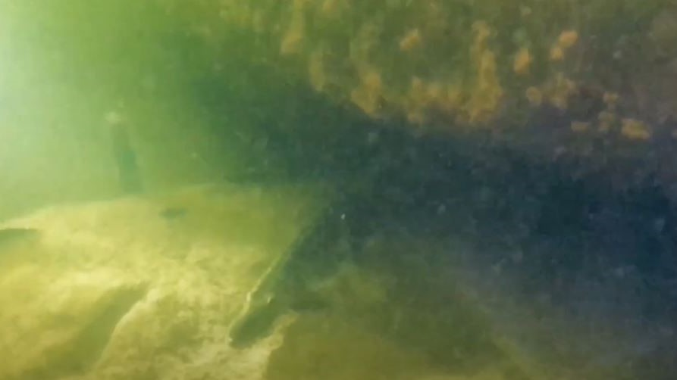

De Meerse Plas staat bekend om zijn acht kleine wrakjes. De meeste liggen net voor de zuidoostelijke oever van de Meerse Plas. Dit zijn voornamelijk scheepswrakken. Sommige zijn nog steeds in tact, andere zijn half verdwenen en volledig overwoekerd. De Meere Plas is ook een ideale duikstek om 's nachts te duiken. Tijdens een nachtduik zie je paling, baars en snoek. Er zwemt hier ook een witte steur.

Inschrijven:
https://facebook.com/events/s/gdfd-2023-dag-2-duik-3/1250612725499914/

GDFD 2023 BBQtijd!

Zaterdag 1 juli
19.30 BBQ bij Groeps accommodatie Beukenhof te Biezenmortel

Voor de niet-slapers is er natuurlijk ook de mogelijk om gezellig mee te bbq-en.
De kosten hiervan bedragen dan35 euro pp
Verdere informatie / mogelijheid tot inschrijven daarover volgt nog.

Inscchrijven:
https://facebook.com/events/s/gdfd-2023-bbq-tijd/810390293360327/

GDFD 2023 Dag 3, duik 1

Zondag 2 juli
10.00h Zandmeren, vervallen haven
Adres: Hoenzadrielsdijk 6, 5333 PA Kerkdriel
https://goo.gl/maps/f19Et2frp1eKeyEK7

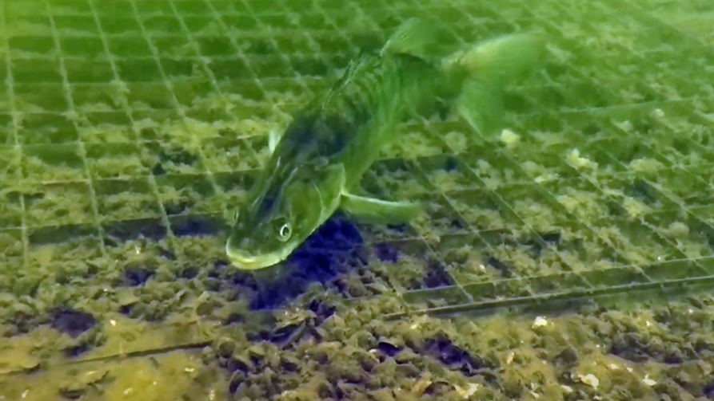

Zandmeren Vervallen Haven is een afgelegen duikstek waar je duikt in een voormalig jachthaventje. Langs de oever en in het oude havengebied wemelt het van de jonge vissen, je bevindt je in een paaigebied. Vooral roofblei zie je in overvloed. Onder water kom je her en der nog wrakjes en resten van steigers tegen.

Inschrijven:
https://facebook.com/events/s/gdfd-2023-dag-3-duik-1/552682989719624/

GDFD 2023 Dag 3, duik 2

Zondag 2 juli
14.00h Tijningenplas
Adres: Wielkamp 2, 5301 DB Zaltbommel
https://goo.gl/maps/w1grc622cePCu9M87

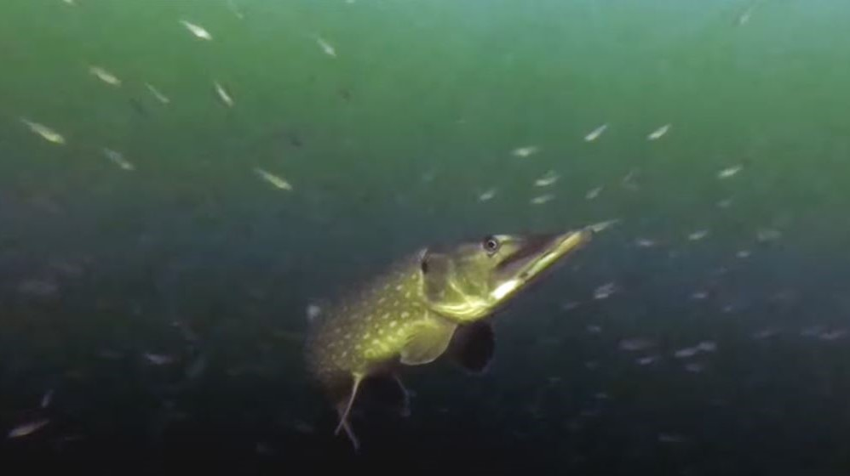

De Tijningen is een mooie, gevarieeerde duikstek. Je ziet prachtige bodemstructuren, kleiwanden en rietformaties. Veel vis ook, waaronder snoeken, baarzen en grote karpers.

Inschrijven:
https://facebook.com/events/s/gdfd-2023-dag-3-duik-2/5612638365439031/

